В вашей семье есть тяжелобольной человек, требующий постоянного ухода?
-Как облегчить страдания близкого человека?
-Как организовать ему
правильный самостоятельный
уход? Учитывать ли при этом особенности разных заболеваний? -Как ухаживать, чтобы не появились пролежни?
- Какие средства ухода выбрать?
-Как правильно хранить лекарственные препараты? И как найти силы, чтобы избежать стресса и проблем в семье?
Ответы на эти вопросы вы
получите, обратившись в КГБУ СО « Комплексный центр социального обслуживания населения «Каратузский». На базе Центра создана «Школа родственного ухода».

Порядок организации Школы
родственно ухода:
Занятия в школе
предназначены для не имеющих
специального медицинского
образования людей, которым
необходимо организовать уход
за больным, пожилым
родственником, близким
человеком.
Обучение в школе
предусматривает как
групповые, так и
индивидуальные занятия.
Периодичность занятий 1 раз
в две недели.
Продолжительность одного занятия не более одного часа.

Почему занятия в школе ухода будут полезны?
Лица, осуществляющие уход, могут получить индивидуальную консультацию аудиторно или на дому, по интересующей теме программы, предварительно обговорив время и проблемный вопрос.
Обучение в Школе родственного ухода является бесплатным.
Занятия в Школе проводят специалисты прошедшие специальную подготовку.
Предоставление методических материалов и буклетов.
Консультирование по получению социальной помощи, использованию технических средств реабилитации

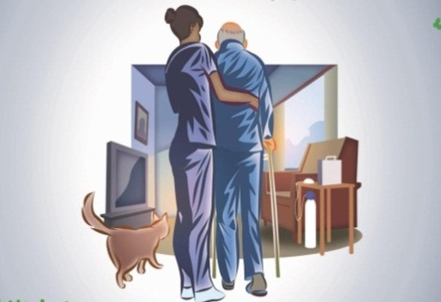
Перечень тем занятий:
1.Психологическая помощь и коммуникация с пациентами
2.Организация домашнего пространства при дефиците самообслуживания у больного
3.Виды технических средств реабилитации для малоподвижных и лежачих больных
4.Мытье больного в постели. Смена постельного белья и рубашки.
5.Профилактика синдрома эмоционального выгорания при уходе за пожилыми.
6.Комплекс общеукрепляющих упражнений для лежачих больных и маломобильных граждан.
7.Методы перемещения маломобильных граждан с одной поверхности на другую.
8. Основные принципы рационального питания лежачих больных. Виды кормления.
9.Осложнения при уходе за тяжелобольным (пролежни, запоры и т.д.)
10.Пальчиковая гимнастика для улучшения памяти у пожилых людей.
11.Гигиенические процедуры и ежедневный уход за маломобильными гражданами.
12.Рекомендации по преодолению стресса, принципы построения взаимоотношений.
Расписание приема граждан:

Понедельник – пятница: 8.00-16.00
Обед: 12.00-13.00
Выходной: суббота, воскресенье
Наш адрес:
улица Колхозная, д. 95
улица Куйбышева, 30
село Каратузское
район Каратузский
край Красноярский
662850
тел.: 8 (391- 37) 22- 4- 30

Краевое государственное бюджетное
учреждение социального обслуживания
«Комплексный центр социального обслуживания населения
«Каратузский»

« Школа
Родственного
ухода»

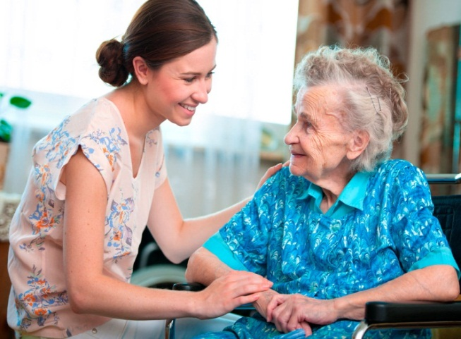

с. Каратузское
2022 год

